МОЛБА ЗА ВРЪЩАНЕ на ВНЕСЕНА ПАРИЧНА ГАРАНЦИЯ

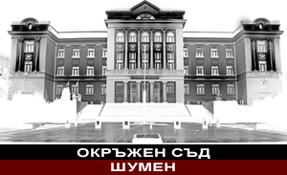
ДО

ОКРЪЖЕН СЪД

ГР. ШУМЕН

М О Л Б А

от…........................……………………………………………………….………...
/ име, презиме, фамилия/

живущ/а/ в гр......................................., ул..............................................№ …....,

ГОСПОДИН ПРЕДСЕДАТЕЛ,
По нак./гражд./търг. Дело № …………….……./………..година по описа на ..............................................съд съм внесъл парична гаранция в размер на …………………лева по удостоверение №……………………../…………..година на банка…………………………………………………………………….………………….……..
Съдебният акт е влязъл в сила, поради което моля да ми бъде: /отбележете необходимото/
- издадено удостоверение, което да ми послужи пред……………………………………………....................…за получаване на горната сума;
- върната паричната гараннция по сметка № / IBAN

……………г. С уважение: .......................
гр.

Попълва се при получаването на документите

Днес, ,
/дата/ /име, презиме, фамилия/
в качеството си на

получих удостоверението и вносна бележка № ___ / _____ банка

Дата: Получател:

